Nacionalni projekt za poticanje čitanja i promicanje kulture čitanja
– Natjecanje u znanju i kreativnosti „Čitanjem do zvijezda“

Poziv za sudjelovanje u 13. sezoni natjecanja u znanju i kreativnosti

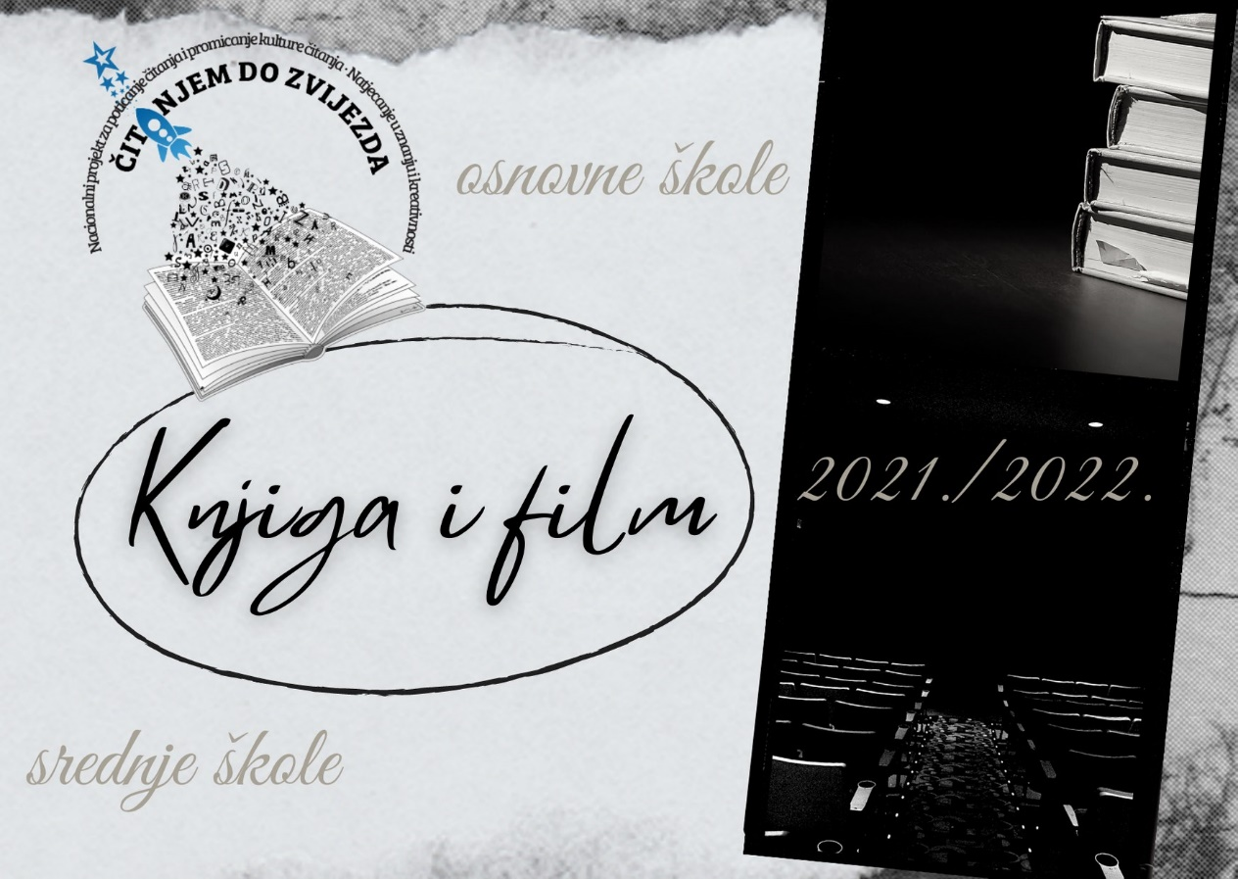

Odabrani naslovi za OŠ:

- Tajni vrt / Frances Hodgson Burnett
- Vještice / Roald Dahl
- Dom gospođice Peregrine za čudnovatu djecu / Ransom Riggs

Odabrani naslovi za SŠ:

- Charliejev svijet / Stephen Chbosky
- Gradovi na papiru / John Green
- Sve, baš sve / Nicola Yoon

Opis projekta

Područje provedbe projekta

Republika Hrvatska
Republika Srbija
Republika Mađarska
Republika Slovenija

Mjesto održavanja završne razine projekta: Grad Čakovec

Uvod
U današnjem digitalnom okruženju vidljiv je pad interesa za knjigu i čitanje što iziskuje potrebu razvoja strategije kulture čitanja i pismenosti što će omogućiti svim pripadnicima hrvatskog društva da čitaju sa zadovoljstvom i razumijevanjem. Temeljno polazište projekta proizlazi iz samog tumačenja čitanja koje je opisano kao spoznajno-doživljajni proces koji obuhvaća jezičnu, komunikacijsku i stvaralačku djelatnost, odnosno razumijevanje pisanih tekstova, njihovo korištenje i razmišljanje o njima radi postizanja osobnih ciljeva stjecanja i razvijanja znanja i stavova te osposobljavanje za cjeloživotno učenje. U ovome projektu težište je na iščitavanju odabranog broja knjiga te natjecanju u znanju i kreativnosti. Natjecanje se provodi kao timsko natjecanje u znanju i pojedinačno natjecanje u kreativnosti, a predviđeno je za učenike predmetne nastave osnovne škole te učenike srednjih škola.
Kako je jedan od ciljeva školskog knjižničarstva odgoj učenika s razvijenim kulturnim potrebama i navikama, sadržaji kulturne i javne djelatnosti sastavni su dio godišnjeg plana i programa rada školske knjižnice i školskog knjižničara kao i odgojno-obrazovnog rada škole u cjelini. Kroz projekt „Čitanjem do zvijezda“ želimo potaknuti učenike na čitanje s razumijevanjem, kritičko čitanjem, istraživačko učenje, međupredmetno učenje, kritičko razmišljanje i kreativno stvaranje jer je učenje na takav način najučinkovitije. Knjiga možda više nema status kao nekada, međutim u svim razvijenim zemljama ona i dalje uživa najveći ugled u kulturi i njezina se vrijednost, zahvaljujući naporima, angažmanu i trudu ljubitelja knjige i čitanja, još uvijek čuva. Zato je potrebno provoditi što više aktivnosti kojima će se promovirati važnost čitanja, a posebice u 2021. – Godini čitanja. Društvo treba biti svjesno da su razvijene čitateljske navike važan faktor koji govori o razvijenosti pojedine zemlje. Tek kada se to ostvari možemo govoriti da živimo u „društvu znanja“.

Projekt je prijašnjih godina redovito dobivao verifikaciju i pozitivno mišljenje Ministarstva znanosti i obrazovanja te se kao takav mogao ponuditi ravnateljima osnovnih i srednjih škola u Republici Hrvatskoj uz mišljenje Agencije za odgoj i obrazovanje da će navedeno natjecanje doprinijeti prepoznavanju stručnih suradnika školskih knjižničara i potrebi osmišljavanja aktivnosti za rad s učenicima.

Natjecateljske kategorije
Kao što je već ranije spomenuto, projekt se bazira na dvije natjecateljske kategorije:
- Kviz znanja
- Kreativni uradak
U kvizu znanja, podjednako za osnovnoškolski i srednjoškolski uzrast, učenici odgovaraju na pitanja iz zadanih knjiga. Moguća je prijava neograničenog broja učenika.
U izradi kreativnog uratka može sudjelovati svaki zainteresirani učenik bez obzira na to sudjeluje li u kategoriji kviz znanja, a moguće je sudjelovanje u obje kategorije. Kreativni uradak individualni je rad (jednog) učenika, a izrađuje se na osnovi čitanja svih knjiga predviđenih za čitateljsko natjecanje. Naglasak ove kategorije mora biti podjednako na čitateljskoj i kreativnoj aktivnosti. Učenik bira prema vlastitom izboru likovnu tehniku plošnog oblikovanja u kojoj će najbolje interpretirati svoj doživljaj zadane teme na temelju svih pročitanih knjiga.

Provedba projekta
Projekt se provodi tijekom čitave nastavne godine.
Lipanj
Objava nove natjecateljske sezone, odabrane teme te tematski povezanih književnih naslova. Sve novosti vezane za projekt objavljuju se na službenoj mrežnoj stranici te na društvenom profilu projekta na Facebook-u.
Srpanj – kolovoz – rujan
Poziv za sudjelovanje školama te prijave za sudjelovanje na službenoj prijavnici uz naznačeni rok prijave.
Listopad
Prijavljeni sudionici dobivaju dopis s detaljnim uputama za što uspješniju pripremu i provedbu projekta.
Studeni
Aktivnosti vezane za promociju projekta.
Prosinac
Školska razina natjecanja.
Siječanj
Slanje dopisa s detaljnim uputama za što uspješniju pripremu i provedbu županijske razine natjecanja.
Veljača - ožujak
Županijska razina natjecanja. Datum održavanja usklađuje se s Vremenikom natjecanja i smotri Agencije za odgoj i obrazovanje.
Travanj
Priprema nacionalne razine natjecanja s međunarodnim učešćem.
Svibanj
Nacionalna razina natjecanja s međunarodnim učešćem. Tradicionalno se održava u Gradu Čakovcu. Izrada završnog izvješća, evaluacije i biltena.

Opis natjecanja

Za školsku razinu natjecanja valja pročitati sve odabrane naslove. Najbolja tri učenika u kategoriji kviz znanja formiraju školski tim koji će školu predstavljati na županijskom natjecanju u istoj kategoriji. Na školskoj razini natjecanja odabire se i najbolji kreativni uradak koji škola predlaže za županijsko natjecanje. Isti učenik može sudjelovati u obje kategorije.

Na županijskoj razini natjecanja učenici individualno rješavaju kviz znanja ali se njihovi ostvareni rezultati zbrajaju te čine ukupan plasman škole. Nema individualnog rangiranja. Dvije najuspješnije škole u svakoj od kategorija plasirane su na nacionalnu završnicu. Više škola može zauzeti isto mjesto. U županijama u kojima je prijavljena jedna ili dvije škole, iste moraju zadovoljiti bodovni prag kako bi se plasirale na nacionalnu završnicu. Županijsko okupljanje svih sudionika održava se u jednoj od škola ukoliko to dozvoljava epidemiološka situacija.

Na nacionalnoj razini natjecanja nagrađuju se tri najuspješnije škole u svakoj kategoriji. Više škola može zauzeti isto mjesto. Nacionalno okupljanje održava se u Gradu Čakovcu ukoliko to dozvoljava epidemiološka situacija.

Cilj projekta

Cilj projekta je poticati čitanje kod učenika, potaknuti timski rad, ali i individualni napor, poučavati natjecatelje novim tehnikama, vještinama i znanjima, raditi na unaprjeđenju njihovih životnih vještina i sposobnosti, poticati u njih razvoj kreativnosti i stvaralaštva te skrenuti pozornost javnosti na važnost čitanja i usvajanja vještine čitanja.

Korisnici projekta

Korisnici projekta su učenici viših razreda osnovnih škola i učenici srednjih škola. Projektom su obuhvaćene sve županije u Republici Hrvatskoj, kao i škole koje pohađaju učenici pripadnici hrvatske nacionalne manjine u Republici Srbiji i Republici Mađarskoj te Hrvati u Republici Sloveniji.

Promocija projekta

Svi regionalni tjednici i dnevne novine, radio i TV postaje koje djeluju na području cijele Hrvatske dopisom se obavještavaju o provedbi projekta te su pozvani da posjete škole u kojima se odvijaju županijska natjecanja kao i nacionalna završnica.

Sve obavijesti o projektu nalaze se na službenoj mrežnoj stranici i društvenom profilu:

Mrežna stranica: https://sites.google.com/view/citanjem-do-zvijezda/po%C4%8Detna-stranica?authuser=0

Facebook: https://www.facebook.com/CitanjemDoZvijezda

Očekivani rezultati
1. Povećanje svijesti o važnosti čitanja.
2. Povećanje svijesti o važnosti čitanja radi razvijanja tehnike čitanja.
3. Povećanje svijesti o važnosti informacijske i medijske pismenosti.
4. Povećanje svijesti o važnosti čitalačke pismenosti.
5. Povećanje svijesti o važnosti međupredmetnog i istraživačkog učenja.

Osobe odgovorne za provedbu projekta:

Ime: Dražen
Prezime: Ružić
OIB: 97161720268
Stručna sprema: prof. cro./soc, dipl. bibliotekar, magistar povijesnih znanosti
Zanimanje: školski knjižničar
E-mail:drazen.ruzic1@skole.hr
Mobitel: 099 814 50 88

Ime: Nikolina
Prezime: Hader
OIB: 71738761055
Stručna sprema: mag. bibl. et mag. philol. hisp.
Zanimanje: školska knjižničarka
E-mail: nikolina.hader@skole.hr
Mobitel: 099 246 6599

Ime: Tanja
Prezime: Radiković
OIB: 49771122656
Stručna sprema: dipl. bibliotekar
Zanimanje: školska knjižničarka
E-mail: tanja.radikovic@skole.hr
Mobitel: 098 546 127

